Cloudflare:
Eu estou tentando colocar um anúncio no OLX, há muito tempo eu não fazia isso.
Depois que o anúncio fica pronto, tem-se uma espécie de “captcha”, conforme Imagem 1 abaixo:

Fazendo a confirmação, apresenta Falha!, cfe. Imagem 2 abaixo:
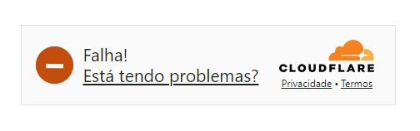
Clicando em Está tendo problemas?, abre-se este link
https://pp-attester-turnstile.research.cloudflare.com/challenge

Confirme que é humano novamente (repetição das Imagens 1 e 2 acima)

Clicando em Está tendo problemas?, abre-se uma janela conforme a Imagem 3 abaixo, com o código de erro:
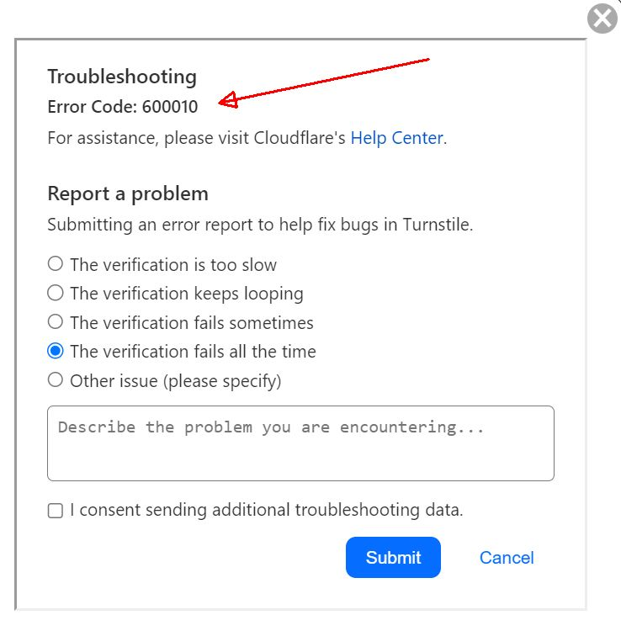

E na janela que abriu, clicando-se em Help Center é redirecionado para o link abaixo:
https://developers.cloudflare.com/turnstile/reference/client-side-errors/

com os códigos de erro, onde eu printei a Imagem 4 referente ao meu código de erro:
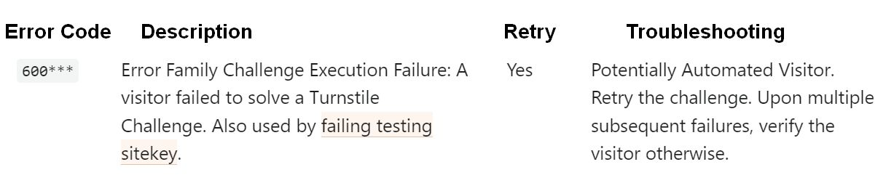

https://www.cloudflare.com/pt-br/what-is-cloudflare/

